**TÀI LIỆU TẬP HUẤN**

Một số cài đặt nâng cao trên Zoom

Người soạn: Nguyễn Phương Hiền

**Bước 1:** Truy cập trang web: <https://zoom.us/>

**Bước 2:** Đăng nhập (**Sign in**)

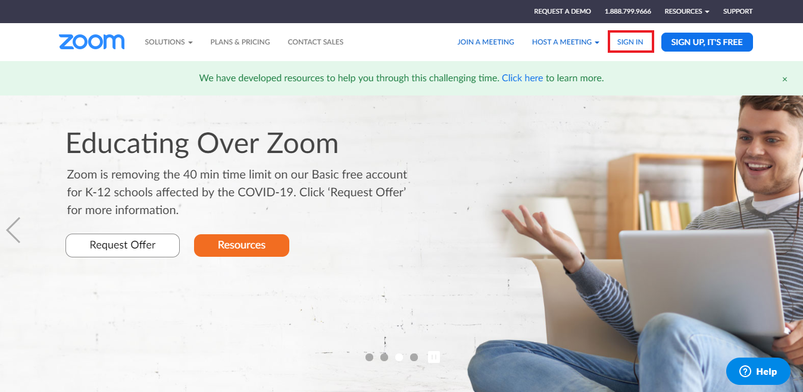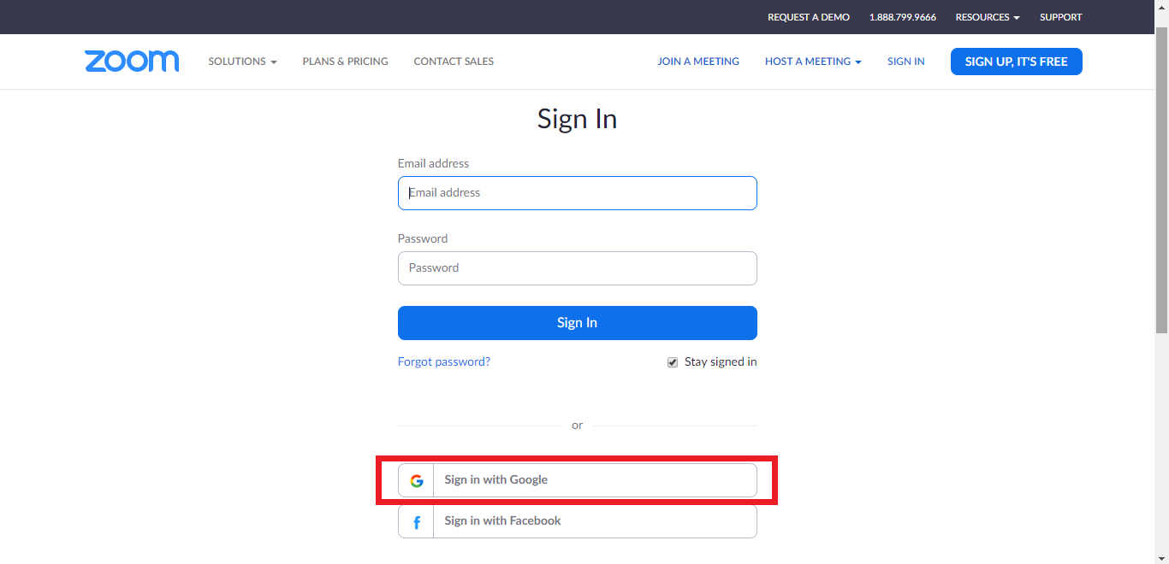**Bước 3:** Chọn **Sign in with Google**

**Bước 4**: Chọn email cá nhân để đăng nhập

**Bước 5**: Sau khi đăng nhập, chọn mục **Settings** ở cột bên trái màn hình

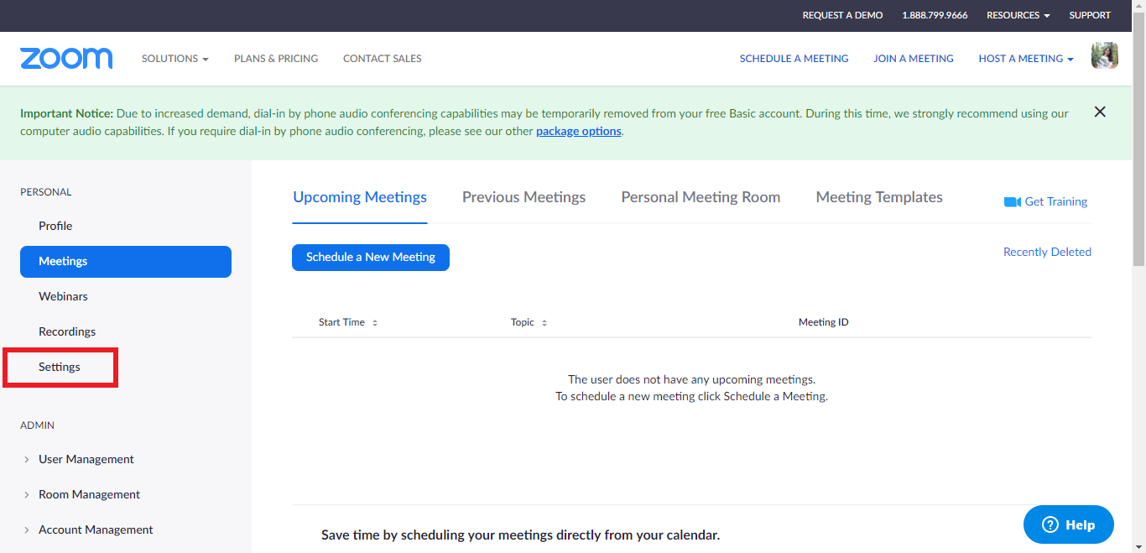**Bước 6:** Chọn mục **In Meeting (Advanced)** để xem các mục cài đặt nâng cao

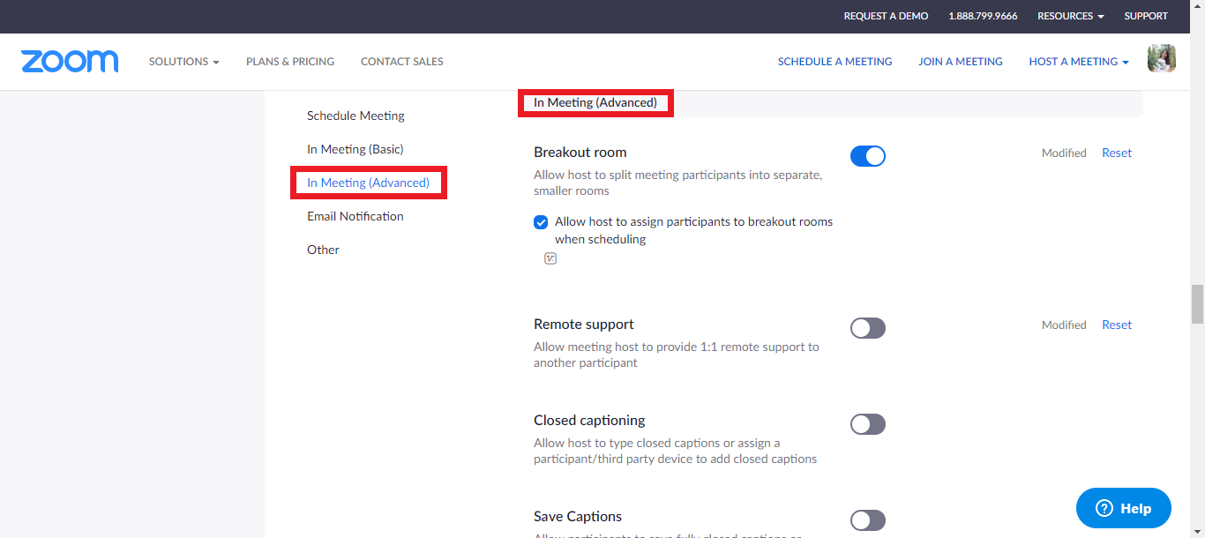

**MỘT SỐ CHỨC NĂNG NÂNG CAO CỦA ZOOM**

1. **Breakout room:** Chia lớp học thành những nhóm nhỏ.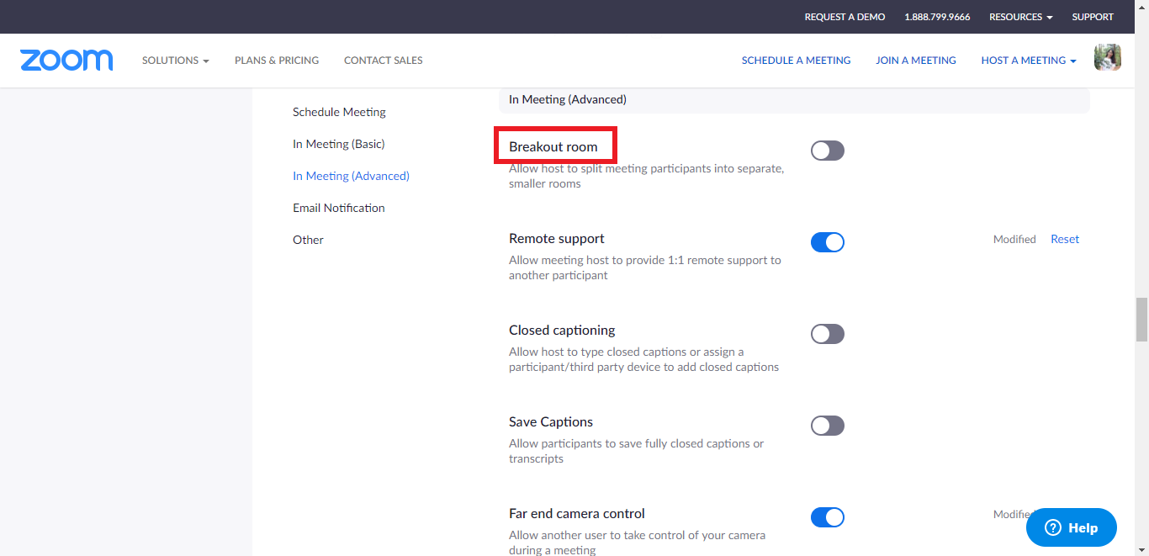

***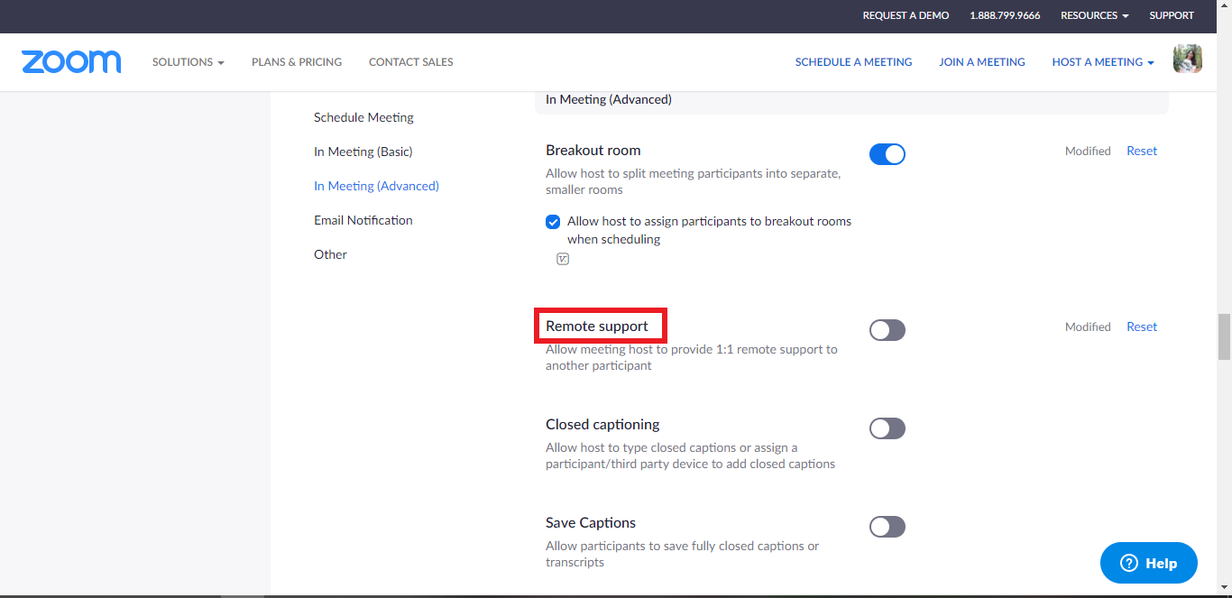*2. Remote support:** Hỗ trợ từ xa, giúp giáo viên có thể dễ dàng điều khiển máy tính của học sinh.

***\*Lưu ý:***

- Chỉ áp dụng khi HS sử dụng máy tính (tương tự như ứng dụng Teamviewer)

- Khi chọn tính năng này, Zoom sẽ yêu cầu tắt chức năng Breakout room. Khi hiện ra bảng điều khiển ở dưới, ta chọn Turn on.

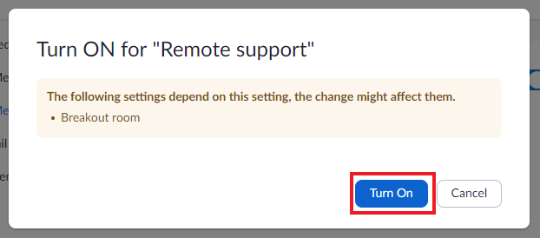  
**3. Far end camera control:** Điều khiển camera từ xa

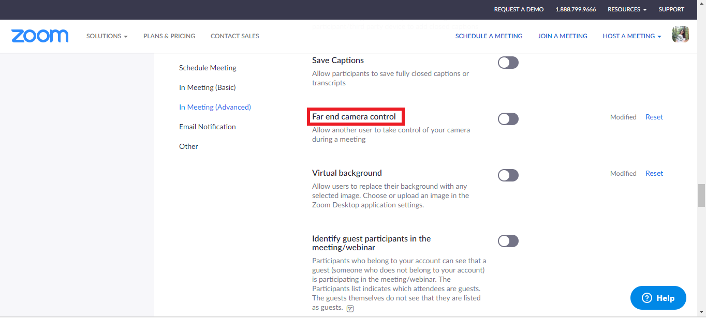  
**4. Attention tracking:** Giúp giáo viên xem được những học sinh nào không theo dõi bài giảng.

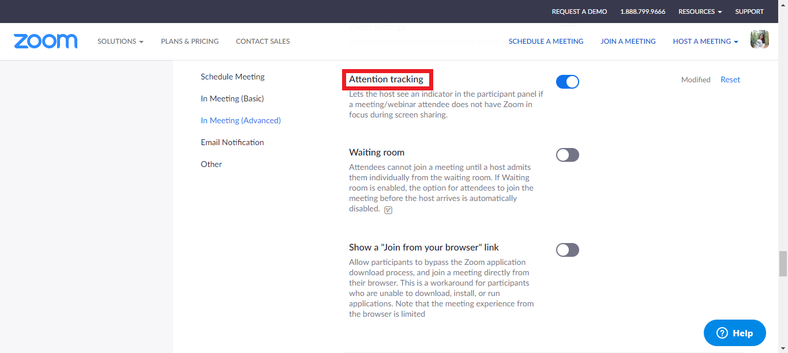  
**5. Waiting room:** Tạo phòng chờ cho học sinh trước khi được phê duyệt vào lớp.

